## Техническое описание

Блок управления KMS-EV-4.0

## Описание устройства

### Назначение

Блок управления мотором 230V переменного тока для привода дымо-огнезащитных штор с внутривальными двигателями.

Технические характеристики

* Номинальное питающее напряжение, В/Гц ~230 (+10%,-15%)/50
* Максимально допустимый коммутируемый ток, А 3 (cosq>=l);
* Номинальное коммутируемое напряжение, В ~250
* Номинальный ток срабатывания предохранителя, А 3,15
* Количество управляемых электроприводов 1
* Температура окружающей среды, °С от -20 до +65
* Условия окружающей среды влажные помещения, вне помещений
* Степень защиты корпуса по ГОСТ 14254 IP55
* Класс защиты от поражения электрическим током по ГОСТ 27570 II

(не требует защитного заземления)

## Правила по технике безопасности

К работам по монтажу электрооборудования допускаются лица, прошедшие медицинский осмотр, специальное обучение и имеющие IV группу по электробезопасности в соответствии с требованием правил технической эксплуатации и правил техники безопасности при эксплуатации электроустановок потребителей (ПТЭ и ПТБ).

Все работы по подключению устройства должны производиться с отключенным сетевым напряжением.

## https://encrypted-tbn3.gstatic.com/images?q=tbn:ANd9GcTrgTYKtV14uXuK7VPRLs1Ycq06WmmnOzUru0Hqaf291VfGXjMvПодготовка устройства к подключению

Внимание! При выборе места установки следует руководствоваться следующими правилами:

* Не располагать устройство внутри металлических ящиков;
* Располагать прибор на расстоянии нескольких метров от источников радиоизлучения: радиочастотные датчики сигнализации, другие приемники радиоуправления.
* Внимание! При монтаже прибора следует руководствоваться следующими правилами:
* Монтаж модуля осуществляется без перекосов по плоскости
* Кабели подсоединяются через вводы в корпусе, зачищенные от изоляции жилы кабеля должны быть 7-8 мм длиной, сечение 0,50 - 0,75мм2
* Применять отвертку с шириной конца не более 3,5мм во избежание повреждения клемм.
* Внимание! Принять дополнительные меры по защите устройства от влаги и пыли при установке его вне помещения (например, использовать силиконовый герметик).

Внимание!

* Рекомендации к работе с мотором во время пуско-наладочных работ: 2 мин работа – 2 мин остывание мотора. Работа мотора более 2-х минут может привести к досрочному выходу из строя внутривального мотора.
* Питание 220В подключать только после подключения ВСЕХ ПРОВОДОВ двигателя.
* Во избежание выхода из строя Блока управления категорически запрещено использование блока управления с неподключенными проводами клемм High, Com, Down
* Категорически запрещается отсоединять от платы шлейф лицевой панели при включенном электропитании (блок выйдет из строя!!!).
* ВО ИЗБЕЖАНИЕ ДОСРОЧНОГО РАЗРЯДА АККУМУЛЯТОРА, аккумулятор присоединять к блоку управления только после проведения пуско-наладочных работ.
* При длительном отсутствии напряжения в сети ~230В (более 5 дней) аккумулятор может разрядиться. Аккумулятор полностью заряжается после 8 часов работы шторы от ~230В. В схеме предусмотрена защита аккумулятора от перезаряда и полного разряда. Время полного заряда от блока управления – 6-8 часов.
  1. **Алгоритм работы блока с внутривальным двигателем (4 провода)**
* **DIP переключатель №8 переключить в положение ON**
* **Установить перемычки между контактами Hige-Come и контактами Come-Low**
* Встроенный в мотор термопредохранитель обеспечивает его защиту от перегрузок.
* При наличии напряжения 220В полотно шторы сматывается и разматывается посредством электродвигателя.
* Сухой контакт между клеммами “Fire-Alarm” постоянно замкнут, что соответствует направлению «СМОТАНА» работы двигателя. Штора смотана.
* В рабочем режиме штора постоянно закрыта.
* В соответствии с проектом 1.21.50-14/17-АС нормальное положение полотна противопожарной шторы - закрытое.
* При размыкании сухого контакта “Fire-Alarm” через **временную задержку в 4 сек** включается двигатель в реверсном направлении и штора разматывается.
* При замыкании сухого контакта штора автоматически сматывается с циклическими задержками в 5сек.
* По достижению конечных позиций мотор останавливается автоматически.
* Режимы индикации светодиодов лицевой панели:
* Зеленый светодиод - индикация движения шторы сматывание
* Красный светодиод - индикация движения и остановки шторы
* Желтый светодиод - индикация движения шторы разматывание
* Рекомендации к работе с мотором во время пуско-наладочных работ: 2 мин работа – 2 мин остывание мотора. Работа мотора более 2-х минут может привести к досрочному выходу из строя внутривального мотора.

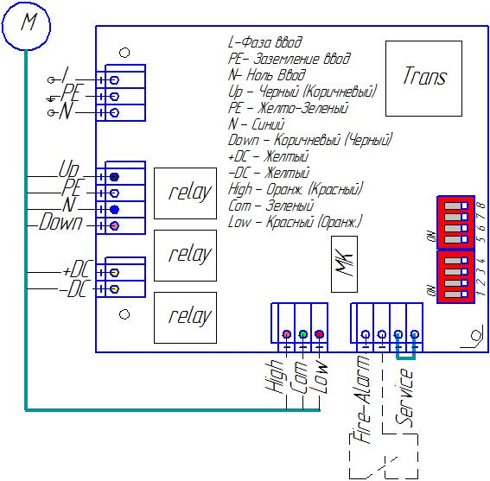

Рисунок 1. Типовая схема подключения

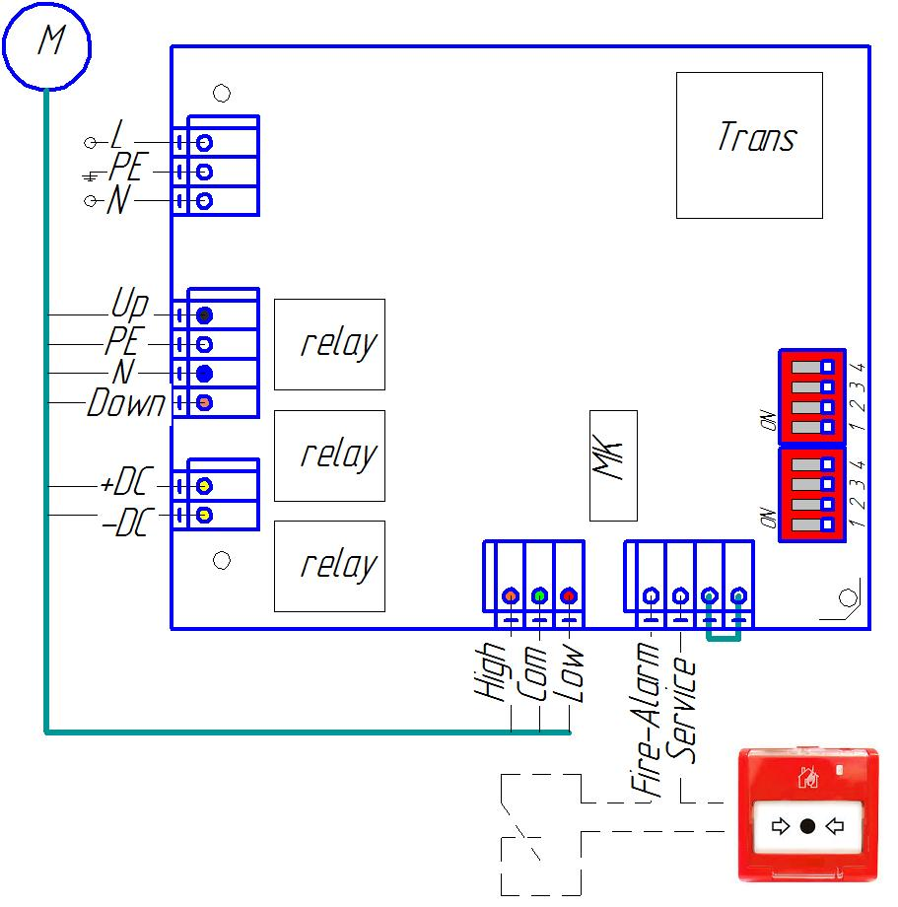

Рисунок 2. Схема подключения пожарной



ВНИМАНИЕ!

* Питание 220В подключать только после подключения ВСЕХ ПРОВОДОВ двигателя.
* Во избежание выхода из строя Блока управления категорически запрещено использование блока управления с неподключенными проводами клемм High, Com, Down.
* Категорически запрещается отсоединять от платы шлейф лицевой панели при включенном электропитании (блок выйдет из строя!!!)

**Назначение контактов**

**L** — «Фаза» питающей сети ~230В **PE** – «Заземление» ~230В **N** — «Нейтраль» питающей сети ~230В **Up** — Выход ~230В для включения привода (черный или коричневый провод, в зависимости от стороны расположения двигателя). **PE** — «Заземление» двигателя ~230В **Com** — «Нейтраль» привода (голубой провод) **Down** — Выход ~230В для включения привода (черный или коричневый провод, в зависимости от стороны расположения двигателя) **Fire-Alarm** — «Сухой контакт» (нормально-замкнутый) **Auto/Manual** — Сервисная клемма, по умолчанию всегда с перемычкой (При снятой перемычке преимущественным сигналом становятся клавиши на лицевой панели. При установленной – «Сухой контакт») **DIP** **переключатель** **№8**. - При положении переключателя **OFF** блок управления работает с моторами тип «Gravigein», при положении переключателя **ON** блок управления работает с внутривальными моторами

* ВНИМАНИЕ!
* При длительном отсутствии напряжения в сети ~230В (более 5 дней) аккумулятор может разрядиться. Аккумулятор полностью заряжается после 8 часов работы шторы от ~230В. В схеме предусмотрена защита аккумулятора от перезаряда и полного разряда. Время полного заряда от блока управления – 6-8 часов.
* ВО ИЗБЕЖАНИЕ ДОСРОЧНОГО РАЗРЯДА АККУМУЛЯТОРА, аккумулятор присоединять к блоку управления только после проведения пуско-наладочных работ.

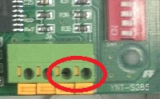 **Последовательность подключения внутривального двигателя.**

1. Снять перемычку с клемм «Auto-manual» (см. Рис.3). **(При снятой перемычке преимущественный сигнал для блока управления – клавиши на лицевой панели, используется только при пуско-наладочных работах)**

Рисунок № 3

1. **Подключить все провода двигателя**, учитывая расположение двигателя относительно выступающей части корпуса шторы.
2. ****Убедиться, что **все провода двигателя** **подключены** к блоку управления. При неполном подключении проводов двигателя, блок управления категорически запрещается использовать. **«Сухой контакт» (клеммы Fire-Alarm) замкнут** (либо стоит перемычка).
3. Подключить 220В к блоку управления.
4. Нажать клавишу «Вверх» . Полотно шторы начнет сматываться.
5. Для остановки движения полотна – нажать клавишу «Стоп»
6. Учитывая расположение двигателя относительно корпуса, настроить верхний концевой выключатель, выкручивая концевой выключатель в сторону знака «минус».
7. Разматывание полотна нажать клавишу «Вниз»
8. Учитывая расположение двигателя относительно корпуса, настроить нижний концевой выключатель, выкручивая концевой выключатель в сторону знака «минус».

 ВНИМАНИЕ!

* В случае если двигатель начал вращаться в противоположную сторону, требуется отключить питание 220В и поменять местами Черный и Коричневый провода. Вместе с ними поменять местами Красный и Оранжевый провода.

1. 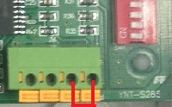Подключить стационарный «Сухой контакт» к клеммам **Fire-Alarm**. Если нет стационарного кабеля «Сухого контакта», установить временную перемычку.
2. Вставить перемычку на клеммы «Auto-manual» (см. Рис.4). **(После установки перемычки, при условии что «Сухой контакт» замкнут, штора автоматически сматывается, преимущественный сигнал для Блока управления – «Сухой контакт»)**

Рисунок № 4

Таблица 1. Подключение проводов двигателя к Блоку управления.

|  |  |  |
| --- | --- | --- |
| **Клемма** | **Двигатель слева**  **(относительно выступающей части корпуса)** | **Двигатель справа**  **(относительно выступающей части корпуса)** |
| **L** | Фаза (Питание блока) | Фаза (Питание блока) |
| **PE** | Заземление | Заземление |
| **N** | Ноль (Питание блока) | Ноль (Питание блока) |
| **Up** | **Коричневый (Фаза двигателя)** | **Черный** **(Фаза двигателя)** |
| **PE** | Заземление (Двигатель) | Заземление (Двигатель) |
| **Com** | Синий (Ноль двигателя) | Синий (Ноль двигателя) |
| **Down** | **Черный (Фаза двигателя)** | **Коричневый (Фаза двигателя)** |
| **High** | **Красный (Верхний концевой выключатель)** | **Оранжевый (Верхний концевой выключатель)** |
| **Com** | Зеленый | Зеленый |
| **Low** | **Оранжевый (Нижний концевой выключатель)** | **Красный (Нижний концевой выключатель)** |
| **Fire** | «Сухой контакт» | «Сухой контакт» |
| **Alarm** | «Сухой контакт» | «Сухой контакт» |
| **+DC** | Желтый | Желтый |
| **-DC** | Желтый | Желтый |
| **Auto** | Сервисная перемычка | Сервисная перемычка |
| **Manual** |

Рисунок №5 Расположение концевых выключателей



Верхний концевой выключатель

кон

концевик

Верхний концевой выключатель

кон

концевик

Мотор

Мотор

справа

слева

Нижний концевой выключатель

Нижний концевой выключатель

Таблица 2. Значения световых индикаторов

|  |  |  |  |
| --- | --- | --- | --- |
| Индикатор  Рабочее состояние | Индикатор вверх （зеленый） | Рабочий индикатор （красный） | Индикатор вниз （желтый） |
| Нормальный режим/режим ожидания | Не светится | Светится постоянно | Не светится |
| Питание 220В не нормальное | Не светится | Вспышки частотой 2 сек. | Не светится |
| Сматывание шторы | Светится постоянно | Вспышки частотой 1 сек. | Не светится |
| Разматывание шторы в ручном режиме/пожарная тревога | Не светится | Вспышки частотой 1 сек. | Светится постоянно |
| Включена функция предварительной защиты мотора от перегрева | Не светится | Вспышки частотой 0.5 сек. | Не светится |
| Включена тепловая защита мотора | Не светится | Вспышки частотой 0.25 сек. | Не светится |

Таблица 3. Возможные неисправности и способы их устранения

|  |  |  |  |
| --- | --- | --- | --- |
| № | Неисправность | Причина неисправности | Способ устранения |
| 1 | При включении электропитания штора сматывается | Не настроен верхний концевой выключатель | Отрегулировать верхний концевой выключатель |
| 2 | При включении электропитания двигатель вращается в другую сторону | Ошибка подключения проводов двигателя к блоку управления | Отключить питание 220В. Поменять местами Черный и Коричневый провода мотора. Так же поменять провода концевых выключателей мотора Красный и Оранжевый |
| 3 | При подключении желтых проводов к клеммам аккумулятора штора не разматывается | Низкое напряжение на Аккумуляторе | Проверить напряжение на Аккумуляторе. При напряжении менее 10В, аккумулятор заменить. |
| 4 | Не хватает мощности мотора для поднятия сматывания шторы | Низкое напряжение в сети 220В | Проверить напряжение в сети 220В. |